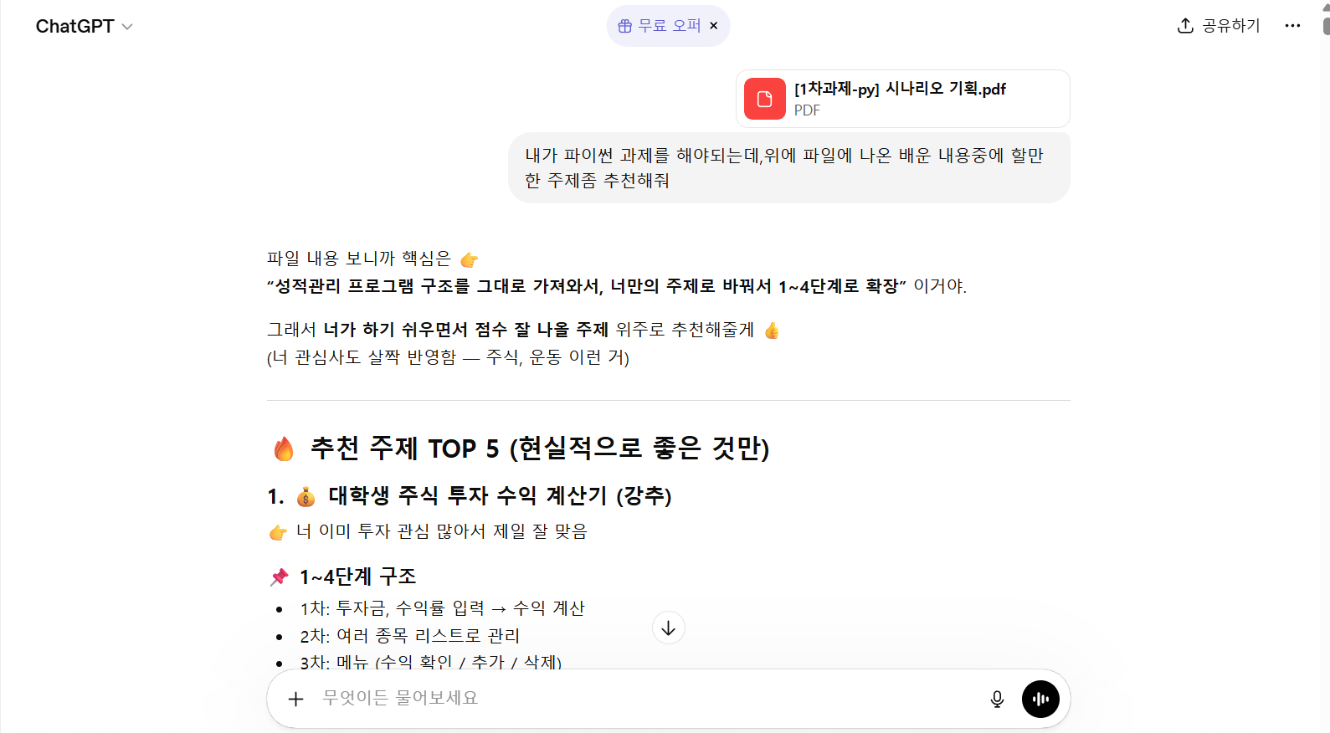
내가 파이썬 과제를 해야되는데,위에 파일에 나온 배운 내용중에 할만한 주제좀 추천해줘
파일 내용 보니까 핵심은 👉
“성적관리 프로그램 구조를 그대로 가져와서, 너만의 주제로 바꿔서 1~4단계로 확장” 이거야.
그래서 너가 하기 쉬우면서 점수 잘 나올 주제 위주로 추천해줄게 👍
(너 관심사도 살짝 반영함 — 주식, 운동 이런 거)

🔥 추천 주제 TOP 5 (현실적으로 좋은 것만)
1. 💰 대학생 주식 투자 수익 계산기 (강추)
👉 너 이미 투자 관심 많아서 제일 잘 맞음
📌 1~4단계 구조
- 1차: 투자금, 수익률 입력 → 수익 계산
- 2차: 여러 종목 리스트로 관리
- 3차: 메뉴 (수익 확인 / 추가 / 삭제)
- 4차: 딕셔너리 + 파일 저장
💡 장점
- 발표할 때 스토리 자연스럽다
- 현실성 있음 (교수님 좋아함)
- 확장하기 쉬움

2. 🏋️‍♂️ 헬스 운동 기록 관리 프로그램
👉 너 운동 질문 많이 했어서 추천
📌 구조
- 1차: 몸무게, 운동시간 입력
- 2차: 기록 리스트 저장
- 3차: 메뉴 (기록 추가 / 조회 / 평균 계산)
- 4차: 목표 설정 + 파일 저장
💡 장점
- 만들기 쉬움
- 계산 기능 넣기 좋음

3. 🍗 식단 & 칼로리 계산기
👉 다이어트 관심 있으면 좋음
📌 구조
- 1차: 음식 이름, 칼로리 입력
- 2차: 리스트 저장
- 3차: 하루 총 칼로리 계산
- 4차: 음식별 딕셔너리 관리
💡 장점
- 단순해서 구현 쉬움
- 실생활 활용 가능

4. 🎮 RPG 캐릭터 스탯 관리 프로그램
👉 과제 예시랑 거의 동일 (안전빵)
📌 구조
- 1차: 캐릭터 이름, 공격력 입력
- 2차: 여러 캐릭터 리스트
- 3차: 메뉴 (추가 / 삭제 / 레벨업)
- 4차: 딕셔너리 + 저장
💡 장점
- 구현 쉬움
- 설명하기 쉬움

5. 💸 용돈/가계부 관리 프로그램
👉 기본 중의 기본 (무난)
📌 구조
- 1차: 수입/지출 입력
- 2차: 리스트 저장
- 3차: 총합 계산 + 메뉴
- 4차: 카테고리별 관리
💡 장점
- 제일 쉽다
- 안정적으로 점수 확보 가능

🎯 솔직 추천 (너 상황 기준)
👉 딱 하나 고르라면:
✔️ 1순위: 주식 투자 계산기
✔️ 2순위: 헬스 기록
✔️ 3순위: 가계부

✍️ 바로 써먹을 수 있는 제목 예시
- “대학생 투자 수익 관리 프로그램”
- “나만의 헬스 기록 트래커”
- “개인 맞춤형 가계부 시스템”

👍 다음 단계
원하면 내가:
- 👉 주제 하나 골라서
- 👉 1차 과제용 시나리오 (README 그대로 쓸 수준)
- 👉 메뉴 구조 + 입력 출력 설계
까지 그대로 제출용으로 만들어줄게
👉 뭐 할지 골라봐 (1번 추천 진짜 강함)
투자수익관리프로그램이 배운것중에 어떤걸 쓰는거야??
좋은 질문이다 👍 이거 정확히 이해하면 과제 거의 끝난 거야
결론부터 말하면 👉
투자 수익 관리 프로그램 = 수업에서 배운 모든 개념을 그대로 다 쓰는 구조야

📚 배운 내용 ↔ 투자 프로그램 매칭
✅ 1차: 입출력 + 계산
👉 “기본 수익 계산기”
사용하는 개념
- input() → 투자금, 수익률 입력
- int(), float() → 숫자 변환
- 산술연산 → 수익 계산
- print() → 결과 출력
예시 기능
투자금: 100만원
수익률: 10%
→ 수익: 10만원
👉 그냥 계산기 수준 (제일 쉬움)

✅ 2차: 리스트 + 조건문
👉 “여러 종목 관리”
사용하는 개념
- 리스트: stocks = []
- append() → 종목 추가
- 조건문 if → 수익/손실 판별
예시 기능
- 삼성전자 +5%
- 테슬라 -3%
👉 수익이면 “이익”, 손실이면 “손해” 출력

✅ 3차: 반복문 + 메뉴
👉 “프로그램 느낌 나오기 시작”
사용하는 개념
- while True → 계속 실행
- for → 리스트 전체 조회
- if → 메뉴 선택
예시 메뉴
1. 투자 추가
2. 전체 조회
3. 총 수익 계산
4. 종료
👉 여기서 과제 느낌 제대로 남

✅ 4차: 함수 + 딕셔너리
👉 “완성형 프로그램”
사용하는 개념
- 함수 def → 기능 나누기
- 딕셔너리 → 종목 관리
stocks = {
"삼성전자": {"money": 1000000, "rate": 5},
"테슬라": {"money": 500000, "rate": -3}
}
- 예외처리 (입력 오류)
👉 구조 깔끔 + 점수 잘 나오는 단계

🔥 한 줄 정리
👉 이 프로그램은
“성적관리 프로그램을 → 투자 버전으로 바꾼 것”

💡 교수님이 좋아하는 포인트
- 현실적인 주제 (투자 👍)
- 단계별 확장 구조 있음
- 리스트 → 딕셔너리 발전 있음
- 메뉴 프로그램 있음

🚀 솔직히 말하면
이거 선택하면:
👉 구현 난이도 적당
👉 설명 쉬움
👉 점수 잘 나옴

원하면 다음 단계로
👉 1차 과제용 시나리오 (README 그대로 제출용)
👉 입력/출력 화면 설계까지 완성본
딱 과제 제출용으로 만들어줄게 😎
깃허브 리드미에 코드를 내가 입력하면 되는걸까??
결론부터 말하면 👉 코드는 README에 “쓰는 게 아니라”, 따로 올리고 README에는 설명을 쓰는 게 정석이야.

✅ 깃허브 제출 구조 (중요)
📁 기본 구조
프로젝트폴더/
├─ main.py ← 코드 파일 (여기에 코드 작성)
├─ README.md ← 설명 문서 (여기가 과제 핵심)
└─ AI협업증명.pdf

📄 README.md에는 뭐 쓰냐?
👉 코드 ❌
👉 기획 + 설명 ⭕
✍️ 들어가야 할 것
1. 프로젝트 제목
대학생 투자 수익 관리 프로그램

2. 시나리오 (핵심)
👉 왜 만들었는지
예시:
최근 주식 투자에 관심이 많아지면서,
내 투자 수익을 쉽게 계산하고 관리할 수 있는 프로그램을 만들고자 하였다.

3. 기능 설명 (1차 과제 기준)
👉 지금은 1차라서 간단하게
- 투자금 입력
- 수익률 입력
- 수익 계산 및 출력

4. 입력/출력 예시 ⭐ (중요)
투자금 입력: 1000000
수익률 입력: 10
예상 수익: 100000원

5. AI 사용 과정 (필수)
👉 나랑 대화한 내용 써야됨
예시:
ChatGPT를 활용하여 프로그램 주제를 선정하고,
투자 수익 관리 프로그램으로 기획하였다.
또한 단계별 기능 구성에 대한 아이디어를 얻었다.

💻 그럼 코드는 어디에?
👉 main.py 파일에 작성
예시:
money = int(input("투자금 입력: "))
rate = float(input("수익률 입력(%): "))
profit = money * rate / 100
print(f"예상 수익: {profit}원")

❌ 많이 하는 실수
- README에 코드만 적음 → ❌ 감점
- 설명 없이 코드만 제출 → ❌ 감점
- AI 사용 과정 안 씀 → ❌ 감점

🔥 핵심 정리
👉 README = “기획서 + 설명서”
👉 main.py = “실제 코드”

👍 꿀팁 (점수 잘 받는 법)
- 입력/출력 예시 꼭 넣기
- 왜 이 주제 했는지 자연스럽게 쓰기
- AI 사용 과정 자세히 쓰기

원하면
👉 README 그대로 복붙용 완성본
👉 main.py 코드 완성본
둘 다 과제 제출용으로 딱 만들어줄게 😎
아 확인했어.그럼 코드짜는거 시작해볼까?
좋아 👍 이제 진짜 시작이다
👉 1차 과제 기준으로 “딱 맞는 코드”부터 같이 짜보자
(조건: 반복문❌, 조건문❌ → 그냥 입력 + 계산만)

💻 1차 과제용 코드 (완성본)
👉 그대로 main.py에 복붙해도 되는 수준
# 투자 수익 관리 프로그램 (1차)
# 1. 사용자 입력 받기
name = input("이름을 입력하세요: ")
money = int(input("투자금을 입력하세요 (원): "))
rate = float(input("수익률을 입력하세요 (%): "))
# 2. 수익 계산
profit = money * rate / 100
total = money + profit
# 3. 결과 출력
print("\n===== 투자 결과 =====")
print(f"이름: {name}")
print(f"투자금: {money}원")
print(f"수익률: {rate}%")
print(f"예상 수익: {int(profit)}원")
print(f"총 금액: {int(total)}원")

🔍 코드 설명 (간단하게 이해)
- input() → 값 입력
- int, float → 숫자로 변환
- money * rate / 100 → 수익 계산
- f"" → 깔끔한 출력

🧪 실행 예시
이름을 입력하세요: 예성
투자금을 입력하세요 (원): 1000000
수익률을 입력하세요 (%): 10
===== 투자 결과 =====
이름: 예성
투자금: 1000000원
수익률: 10.0%
예상 수익: 100000원
총 금액: 1100000원

🚨 지금 단계에서 중요한 포인트
✔ 조건문 안 씀
✔ 반복문 안 씀
✔ 딱 “입력 → 계산 → 출력”만
👉 이게 1차 과제 정답 구조임

🔥 다음 단계 (선택)
원하면 바로 이어서:
- 👉 2차 (리스트 + 수익 여러 개 관리)
- 👉 README 작성
- 👉 코드 설명문
까지 쭉 이어서 만들어줄게

👉 일단 이 코드 한번 실행해보고
👉 에러 나면 그대로 가져와 👍

